|  |  |
| --- | --- |
| **Сказкотерапия, как средство эмоционального и коммуникативного развития детей раннего возраста** |  |

*«У кого в детстве не бывает сказки,*

*тот вырастает сухим, колючим человеком,*

*и люди об него ушибаются, как о лежащий на дороге камень,*

*и укалываются как о лист осота»*

*И. Токмакова*

***Сказкотерапия*** - здоровьесберегающая педагогическая технология, включающая в себя систему мер, обеспечивающих сохранение здоровья ребёнка на всех этапах его обучения и развития.Это метод, использующий сказочную форму для речевого развития личности, расширения сознания и совершенствования взаимодействия через речь с окружающим миром.

***Основной принцип сказкотерапии*** – это целостное развитие личности, забота о душе (в переводе с греческого – забота о душе и есть терапия).

***Классификация сказок***

Сказки можно разделить на следующие виды: дидактические, медитативные, психотерапевтические, художественные сказки. Художественные в свою очередь подразделяются на народные, бытовые, страшные, волшебные и сказки о животных.

Теперь рассмотрим каждый вид подробнее:

**•дидактическая сказка:**самая простая и ненавязчивая. Цель дидактической сказки - передать ребёнку некое новое знание, умение, навык. Она повествует о новых понятиях (дом, природа, семья, правила поведения в обществе);

**•художественная сказка:**знакомит ребенка с эстетическими принципами, традициями человечества;

**•диагностическая сказка**: в случае, ели ребенок выбрал себе любимую сказку и героя, то в данном контексте герой является прообразом самого ребенка, каким бы он хотел быть;

**•профилактическая сказка:**сюда можно отнести сказки для чтения, служащие накоплению ребенком знаний;

**•медитативная сказка:**формирует положительное состояние малыша (например, перед сном).

Особенностью каждой в отдельности сказки является значительная переработка сведений, получаемых от эмоционального окружения; чёткая композиция с характерной симметрией отдельных элементов, с их повторяемостью; схематичность и краткость изложения материала, облегчающая рассказывание и слушание.

***Функции сказки***

С социально-педагогической точки зрения важны социализирующая, креативная, голографическая, развивающе-терапевтическая, культурно-этническая, лексико-образная функции сказки.

**1**.      **Функция социализации.** Социализирующая функция - приобщение новых поколений к общечеловеческому и этническому опыту, аккумулированному в интернациональном мире сказок.

**2.      Креативная.** Креативная функция - это способность выявлять, формировать, развивать и реализовать творческий потенциал личности, его образное и абстрактное мышление.

**3.      Голографическая.** Голографическая функция проявляется в трех основных формах:  
- способность сказки в малом являть большое;  
- способность представлять мирозданье в трехмерном пространственном и временном измерениях (небо - земля - подземный мир; прошлое - настоящее - будущее);  
- способность сказки актуализировать все органы чувств человека, быть основой для создания всех видов, жанров, типов эстетического творчества.

**4.      Развивающее – терапевтическая.**Развивающее -терапевтическая функция - воспитание здорового образа жизни, охрана человека от пагубных увлечений, пристрастий.

**5.      Культурно – этническая.** Культурно-этническая функция - приобщение к историческому опыту разных народов, этнической культуре: быт, язык, традиции, атрибутика.

**6.      Лексико – образная.** Лексико-образная функция - формирование языковой культуры личности, владение многозначностью и художественно-образным богатством речи.

***Задачи сказкотерапии***

 - Развитие речи

-  Снятие эмоционального и мышечного напряжения

-  Снижение импульсивности и тревожности

-  Развитие навыков взаимодействия

-  Развитие внимания, восприятия, воображения

-  Развитие общей и мелкой моторики, координации    движений

-   Облегчение адаптационного периода.

 В итоге применения сказкотерапии как эффективного метода для развития речи, ребёнок приобретает немало новых, не свойственных именно своему характеру черт, такие как творчество, активность, эмоциональность, самостоятельно

***Методы и приемы, используемые в раннем возрасте***

Метод сказкотерапии реализуется нами через театрализованную деятельность, в режимных моментах, в совместной и индивидуальной деятельности с детьми. Кроме этого каждый день недели имеет свою тему дня (вторник- окружающий мир; среда- ЗОЖ; четверг- познавательная деятельность; пятница- музыкальный день). В эти дни деятельность воспитанников тесно связана с темой дня. В своей работе мы используем следующие виды деятельности:

 - *Игра-инсценировка* (помогает развитию эмоциональной сферы ребенка, формированию умений излагать свои мысли, играть на аудиторию, активизации внимания. Расширяет и обогащает словарный запас детей. Формирует желание перевоплощаться в изображаемые образы, используя различные средства выразительности)

 - *Сказка на песке*(помогает снятию эмоционального и мышечного напряжения, преодолению стрессовых состояний у детей в период адаптации и посещения ДОУ)

 - *Настольный театр* (помогает детям вспомнить знакомые сказки, вызывает желание рассказать о том, что случилось с героями произведений, развивает речь)

*- Сказка на фланелеграфе* (помогает стимулировать эмоциональное восприятие детьми сказки, пополнять словарь лексикой, отражающей эмоциональное состояние героя сказки, учить находить выразительные средства в мимике, жестах, интонациях, стимулировать детей, их инициативу)

*- Картинки на картоне* (помогает развитию связной речи детей, учит различать и передавать интонации, характеры сказочных персонажей помогает развивать умение действовать согласованно, развивает мелкую моторику, координацию движений рук)

*-Импровизация* (помогает установлению с детьми эмоционально-положительного контакта, развивает интерес к совместной со взрослым деятельности, желание участвовать в общей импровизации)

*- Игра-имитация* (помогает формировать у детей имитационные движения в соответствии с текстом, развивает умение воспроизводить воображаемую ситуацию, развивает фантазию, способности к творческим проявлениям)

 - *Упражнения на релаксацию* (помогают снятию психоэмоционального напряжения)

В своей работе мы используем все виды театра, которые подходят для детей раннего возраста. Фонд сказок состоит из произведений, рекомендуемых программой, подбирается по типу характера, но для этого возраста наиболее характерны сказки о животных. Для запоминания используем пальчиковый, настольный, кукольный театры, маски.

         Иногда, утренний прием проводится с участием персонажа. Они с удовольствием играют, получают положительный эмоциональный настрой.

 Элементы сказкотерапии, театрализованной деятельности мы включаем во все виды деятельности: познавательно-речевое развитие, художественно-эстетическое, музыкальное, и повседневную деятельность. Дети берут любой театр и изображают то, что хотят, временами придумывая и свои диалоги. Участвуя в театрализованных играх, дети становятся участниками разных событий из жизни людей, животных, растений, что дает им возможность глубже познать окружающий мир. Одновременно театрализованная игра прививает ребенку устойчивый интерес к родной культуре, литературе, театру.

Огромно и воспитательное значение театрализованных игр. У детей формируется уважительное отношение друг к другу. Они познают радость, связанную с преодолением трудностей общения, неуверенности в себе. Благодаря театрализованной игре раскрепощается внутренний мир ребенка, пропадает комплекс "я не умею". Театрализованная деятельность учит детей быть творческими личностями, способными к восприятию новизны, умению импровизировать.

***Вывод***

Таким образом, использование метода сказкотерапии в работе с детьми раннего возраста является весьма эффективным и многофункциональным. Сказка помогает ребёнку устанавливать взаимодействие с окружающим миром, формировать эстетические эталоны и представления, что в дальнейшем активно влияет на становление личности. Сказка обогащает словарный запас, развивает речевую активность и учит четко формулировать свои мысли и излагать их на публике.

Сказка для ребенка - это маленькая жизнь, полная ярких красок, чудес и приключений. Каждая история о дружбе, помощи доброте, любви ко всему живому. Питает ум, учит мыслить развивает.

Сказки развивают память и внимание. Они дают ребенку чувство психологической защищенности, т.к. имеют в своём сюжете доброту, мудрость, что дает ребенку положительный эмоциональный настрой, снимает напряжение и тревогу.

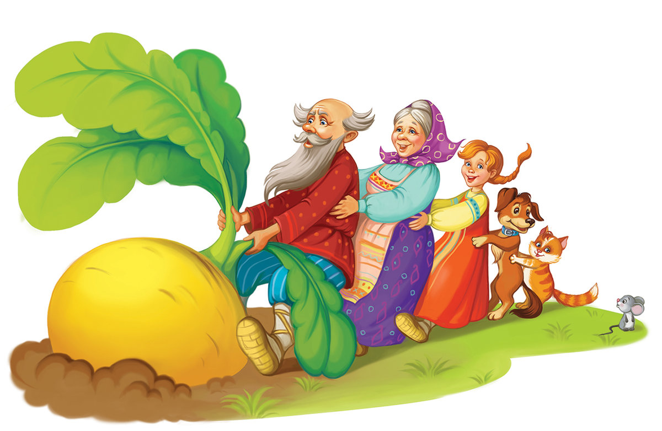

Автор материала:

**Балашова Татьяна Вячеславовна***воспитатель Службы ранней диагностики развития от 0 до 3 лет ГБОУ школа-интернат г.о. Отрадный*

